**THIẾT KẾ MÔ HÌNH DỮ LIỆU ERD**

Sinh viên: Hà Thanh Bền - 201197 - DH20TIN02

**Giới thiệu:** Dù đồ án cơ sở 2 của em tập trung vào việc phát triển một trang web, tuy nhiên đã chọn tiếp cận một cách toàn diện hơn. Em đã đặt nhiều công sức vào việc thiết kế một cơ sở dữ liệu tối ưu nhất có thể, và kế hoạch của em là triển khai một web API riêng biệt, hoàn toàn độc lập với trang web hiện tại. Điều này sẽ cho phép em phát triển một hệ thống đa nền tảng trong tương lai.

Mặc dù phần trình bài mô hình ERD của em không thể hiển thị hoàn toàn tất cả các lớp (class) được, em đã cố gắng phân chia chúng ra một cách có logic. Em hy vọng rằng đây chỉ là một bước đầu tiên trong quá trình phát triển và tối ưu hóa hệ thống.

Em xin gửi lời cảm ơn đặc biệt tới cô đã luôn theo dõi và hỗ trợ em trong hành trình này. Đây là một hành trình đầy gian nan, nhưng em tin rằng sự đam mê và quyết tâm sẽ giúp em đạt được mục tiêu của mình. Chúc cô có một ngày tốt lành và hạnh phúc.

**Link:https://drive.google.com/drive/folders/1i3iU7pW3mgRQGXu6AtJgncJ8xEqZHP0M?usp=share_link**

Hình ảnh Tổng quát mô hình ERD:  
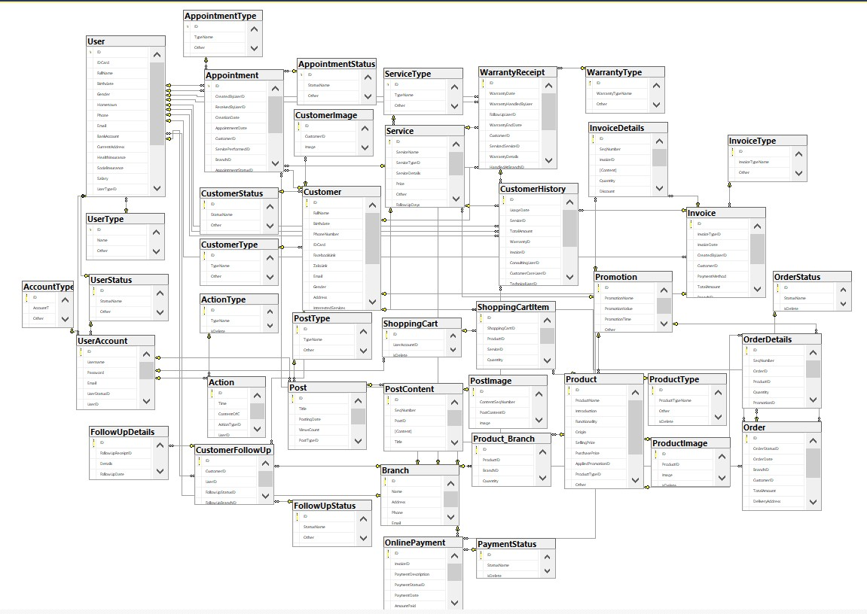

**ẢNH PHÂN CỤM EDR**

Cụm User:

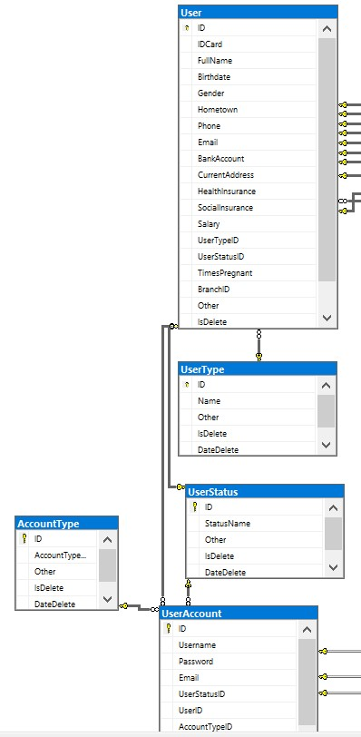

Cụm Customer:

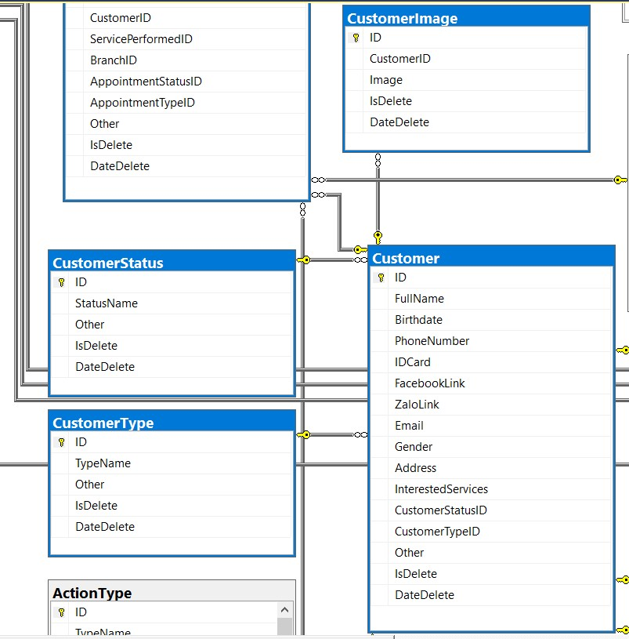

Cụm Product:

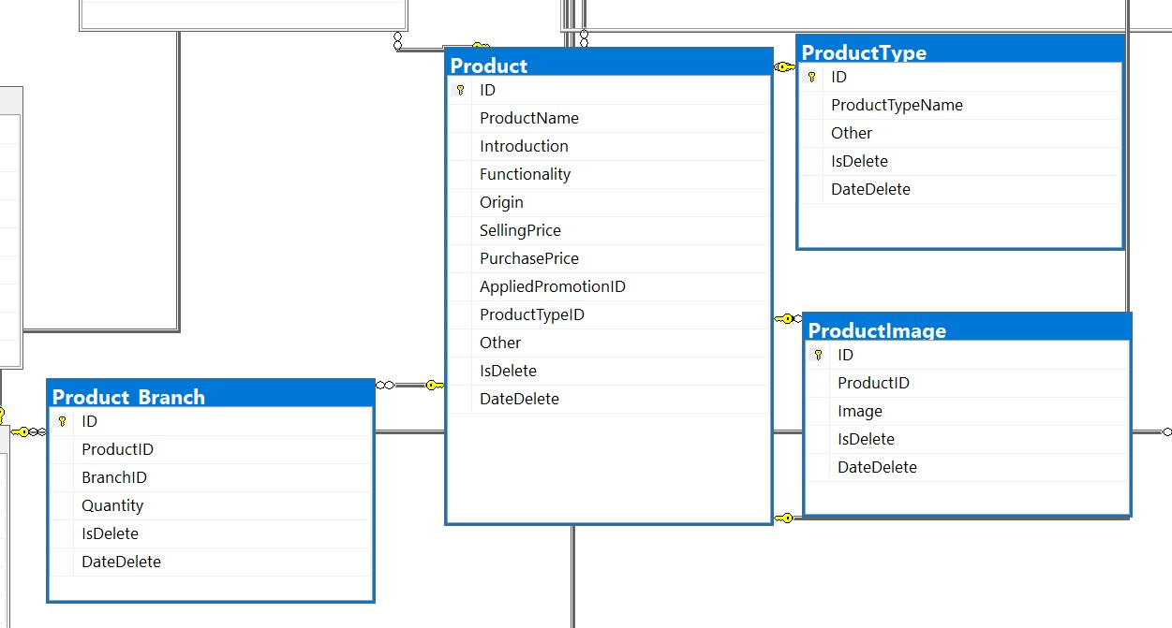  
  
Cụm Appointment:

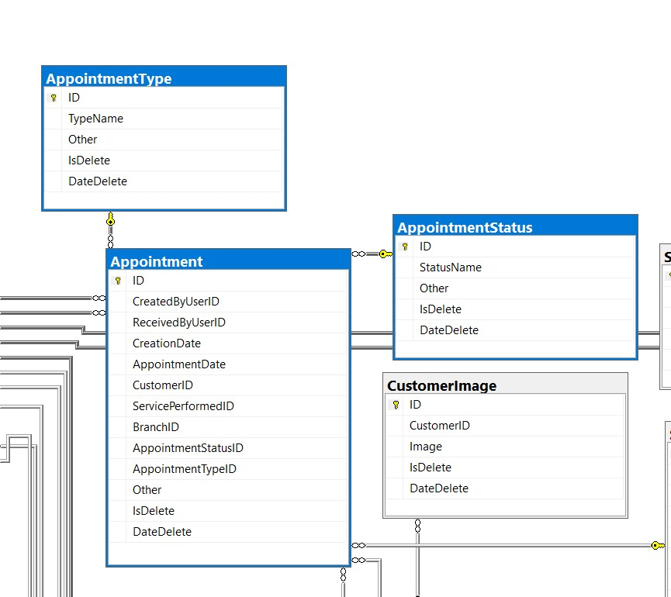

Cụm Branch:  
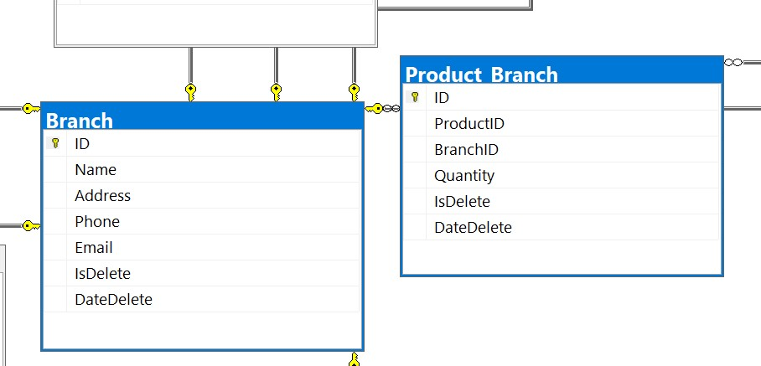  
  
Cụm Action:

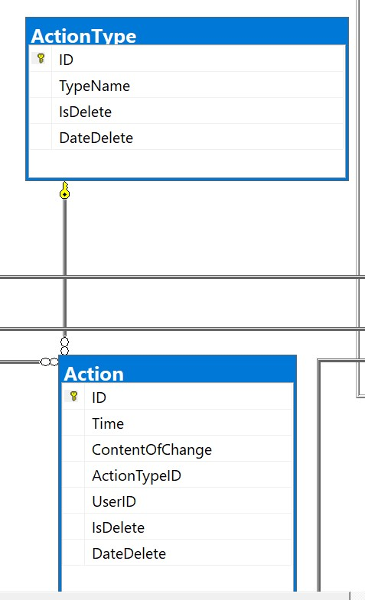

Cụm Follow Up:

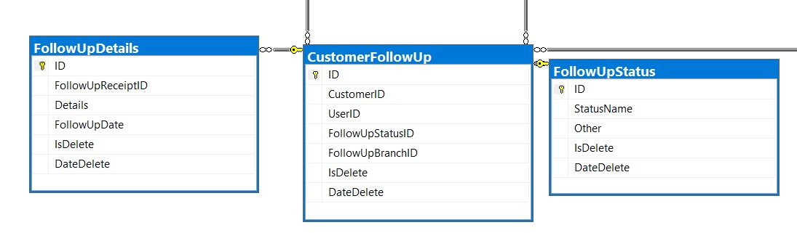  
  
Cụm Invoice:  
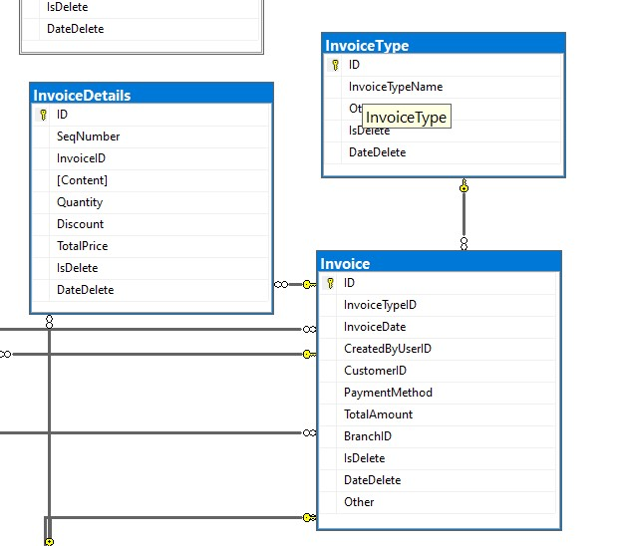

Cụm Oder:  
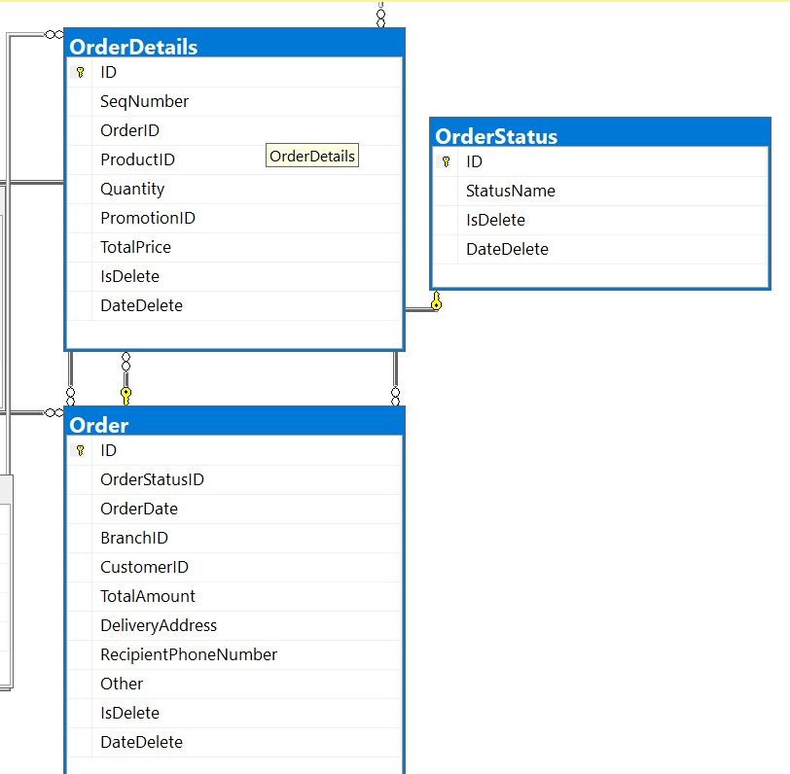

Cụm Payment:  
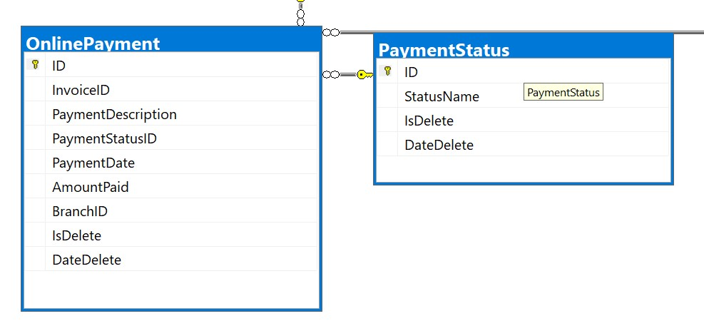  
  
Cụm post:

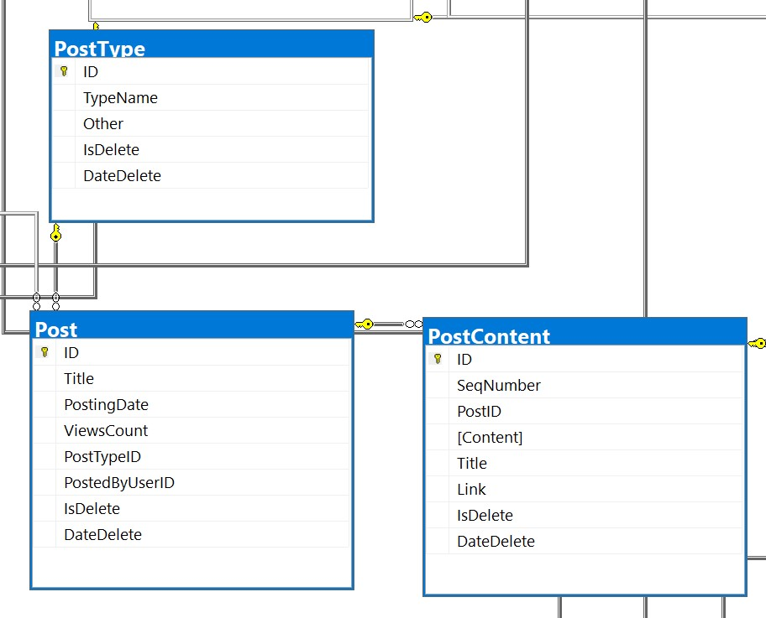

Cụm Service:  
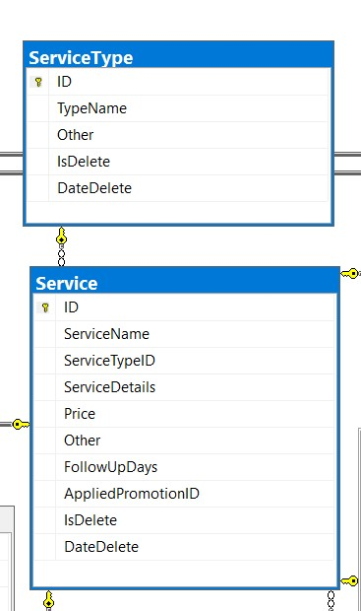

Cụm Shopping:  
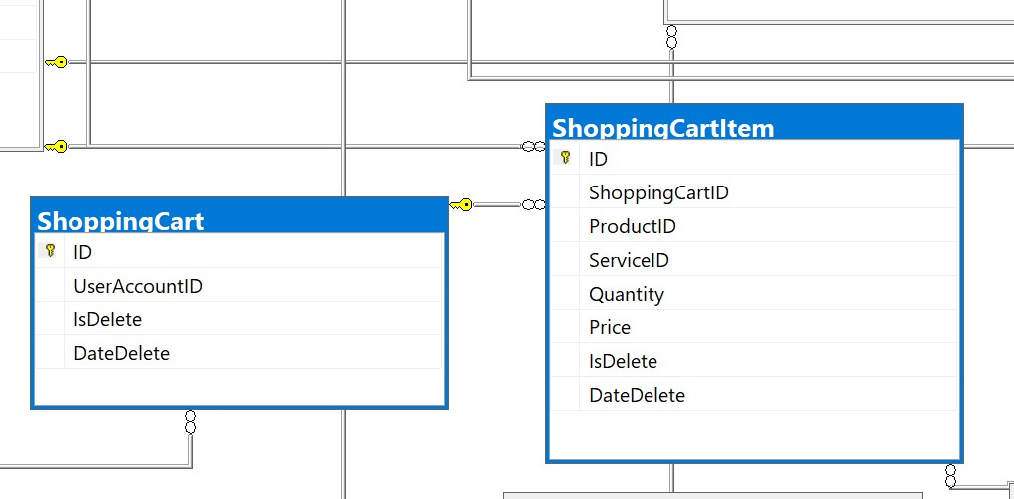  
  
Cụm Warranty:  
